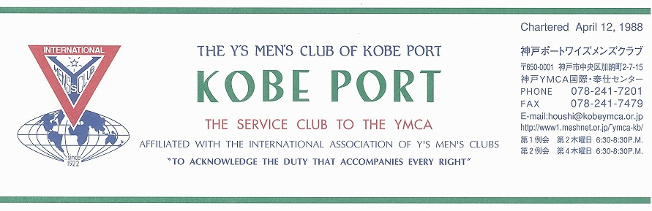
Ｃｈａｒｔｅｒｅｄ May ８，１９８８

E-Mail:houshi@kobeymca.org
http://www.kobeymca.org/
第1例会 第2木曜日 7:00-9:00P.M.
第2例会 第4木曜日 7:00-9:00P.M.

第２９２号
大野勉神戸ポートクラブ会長『ふたたびスタート！新しい世界を築こう！ ２０１２年４月

Finn A. Pedersen国際会長ＩＰ（ノルウエー）
“Audere est Facere-To dare is to do ”「とにかくやろう － 成せば成る」
Wichian Boonmapajornアジア会長ＡＰ（タイ）“ Mission with Faith”「信念をもって使命をはたそう」
浅岡徹夫西日本区理事ＲＤ（近江八幡クラブ）”Contribute to the Community through Active Services with Love”
「ワイズの原点、愛と奉仕で社会に貢献」 ―理想を目指して変革と行動！―
森 紘一六甲部部長ＤＧ 「伝統を守りつつ、若返りを図ろう！」 ―もっと楽しく、もっと活発にー
４月強調月間（YMCAサ－ビス・ASF）
YMCAサ－ビスはワイズ活動の根幹です。
より一層のサポ－ト体制の向上に努めましょう！
藤川 洋Yサ・ユ－ス事業主任（広島クラブ）
＜４月第１例会＞
4月は（YMCAサービスの月です。サクラの便りを待ちながら、世間は新年度になりました。ご家庭や職場におけるお喜びを迎えた方はニコニコ顔で感謝の献金を捧げましょう。

＜記＞
日 時：2012年4月12日（木）19：00～21：00
場 所：グリーンヒルホテル神戸
開会点鐘/聖句/祈祷/会食/
卓 話：「GNH, GGW, そしてMDGs」
奈良昭彦氏（元アジア地域会長・東副区理事) JICAで勤められたブータンの話をまくらに、ワイズのメンバーにも、もっと知って貰いたい国連ミ レニアム計画についてお話しいただきます。
○今月の誕生者お祝い及び諸連絡
○今月のうた：齋藤 勲ﾜｲｽﾞ
○閉会点鐘：大野 勉会長

＜3月出席状況＞ 出席率：９４．４％
(出席総数)１７/１８（出席率対象会員数）
出席数：ﾒﾝ１４、 ﾒｰｷｬｯﾌﾟ３、功労会員０
ﾒﾈｯﾄ０，ｹﾞｽﾄ３、ﾋﾞｼﾞﾀｰ０、 計２０名

，メークアップ ０，メネット ２，コメット ０，ゲスト １０，ビジター ０

＜現在のファンド・累計＞
3月 累計
ニコニコ 2,000円 47,158円
物品販売 0円 14,453円

今後の予定

＜お花見特別例会＞
4月7日（土）正午～ 須磨寺公園
＜イースター早天礼拝＞
4月8日（日）7：00～ 三宮東遊園地
＜4月第1例会＞
4月12日(木)19：00～ ｸﾞﾘｰﾝﾋﾙﾎﾃﾙ神戸
＜西日本区第3回役員会＞
4月14日～15日 ホテルクライトン新大阪
＜4月第2例会＞
4月26日(木)19：00～ YMCA4階
＜5月第1例会＞
5月10日(木)19：00～ ｸﾞﾘｰﾝﾋﾙﾎﾃﾙ神戸
＜5月第2例会＞
5月24日(木)19：00～ YMCA4階

＜４月のお誕生者＞
８日 森 恭子ﾒﾝ ２１日 齋藤 勲ﾒﾝ
１４日 細見教江ﾒﾈｯﾄ

ﾒﾝﾊﾞｰ､ﾒﾈｯﾄ、ﾋﾞｼﾞﾀｰ、ｹﾞｽﾄ各自2,000円ご負担頂きます。正会員の欠席、ﾒﾈｯﾄ・ゲスト他出席連絡は、前々日までに坂本主事へ
《４月の聖句》
＜「驚くことはない。あなたがたは十字架につけられたナザレのイエスを捜しているが、あの方は復活なさって、ここにはおられない。」＞（マルコによる福音書16：6a）
受難週、受難日を経て去る8日イースター（復活祭）を迎えました。神戸YMCAでは東遊園地で、阪神地区は甲東教会で夫々イースター早天礼拝を地域の教派を超えた教会と共に守りました。受難と復活は、死とは何か、生とは何かを私たちに考えさせる良い機会とも言えるでしょう。（Rev. Y）

２０１１―２０１２年度クラブ役員
【会長】大野 勉【副会長】山田滋己【書記】齋藤 勲【会計】小田 浩【監事】山崎往夫【連絡主事】坂本庸秀

会長メッセージ「何年たっても持ち続けたい！」 大野 勉

いたたまれずに東北を訪問してから一年たって、また、いたたまれずに東北を訪問してきました。
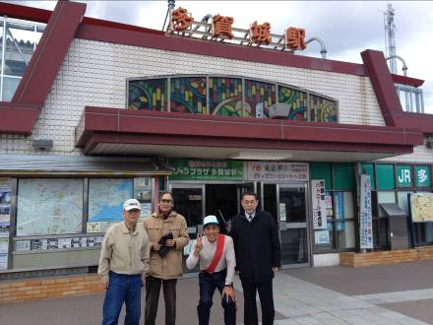
詳細は、先日ＰＤＦファイルにお送りしましたが、今回は、その中に書ききれなかったことを追記したいと思います。
まず、出発にあたって、当初は３月２３日の予定でしたが、連れ合いが海外旅行中だったため、息子の大学卒業祝いの食事を２３日夜に男二人でとったのでした。自分とは違って、学生時代、息子は本当に学業に励みました。親の学生時代と異なるタイプの息子です。おかげで、就職も自分の力で獲得することができました。そんなしっかりした息子がいるおかげで（親バカ）、２４日から東北へ向けて出発することができました。留守番も息子がしっかり勤めてくれます。犬の世話も含めて。
次に、一人で行ったことについては、「一緒に行きたい」という声は、いろんな人から聞くのですが、どうしても日程が合わず、また、私自身、いつ行けるのか、直前にならないと分からないので、なかなか一緒に行くことができないのは、残念に思っています。学生時代から、一人でサイクリングや列車旅行等していましたので、一人での行動が身についてしまっているようです。
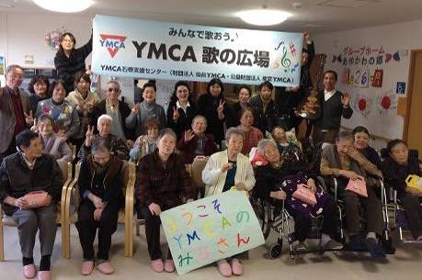
「歌の広場」は、一度参加してみたいと思っていました。阪神淡路大震災直後に大野ベンの勤めていた学校で、子どもたちが「手のひらを太陽に」を歌って涙を流した話しを、東京世田谷クラブの小川圭一さんがよく覚えてくださっていて、「歌の広場」の中で今もその話しをされるそうです。「歌の力はすごい！」小川さんと共感したのであります。
相馬市立中村第一小学校、第二小学校、磯部小・中学校は、これからもずっと関心を寄せ続けたい学校です。子どもたちも、地域の人たちも、たくましい。フクシマで、堂々と胸を張って生きている、と感じています。
東北はほんとに広い。被災地もほんとに広い。私たちの思いは小さい。でも、私たちが、長く長く思いを持ち続けることで、少しずつでも、あの豊かな自然のある、歴史のある、神々しい東北が、輝きを取り戻してほしいと願うばかりです。

＜奈良昭彦氏プロフィール＞
元東副区理事(東西日本区が分かれる前年準備の時の東の代表役）東京山手クラブ～東京サンライズクラブ～東京八王子クラブと新クラブ設立を繰り返しながら、国際議員からアジア地域会長を歴任されました。東京で一級建築事務所経営をしながらワイズにどっぷり浸かっていましたが、突然JICAのシニアボランティアとしてヒマラヤのブータンに2年間、中米のセントルシアに2年間駐在されて国家の都市つくりに貢献されました。西日本区としては名古屋グランパス会員として、09-11西日本区ワイズメンズワールド翻訳・編集委員長歴任された。
＜３月第1例会報告＞
3 月8 日（木）19:00－21:00ｸﾞﾘｰﾝﾋﾙﾎﾃﾙ神戸
出席：メン14名、ゲスト3名 合計17名
司会佐野ﾜｲｽﾞ、大野会長の開会点鐘で開会
山崎ﾜｲｽﾞによる聖句朗読､解説と祈祷「東日本大震災1年たち、今なお困難な日々を送っておられる方々を覚え、復興と勇気を与えられるように」と祈られた。
１）最初に翌々日にタイ・ワークキャンプに出発される西宮YMCA所属の関学大２回生、喜多将太郎リ－ダーが支援金への感謝と抱負を語った。
２）卓話は、山田副会長紹介により「地球再生農業の実践
＜人の体も蘇る＞」ナサラ農法提唱者 近藤 謙次氏:ナサラ製品製造元 （有）KND、ナサラ製品販売元 (株)GS取締役､ 薬剤師 稲岡 京子氏から聞いた。化学肥料中心の近代農業を改め、昔ながらの農法を理解し直し、自然と共生して自然に還すこと。人間の残飯は家畜の餌として使い、家畜の糞を肥料とする。また山の下刈りの小枝や落ち葉も肥料とすることで、上質の細菌ができる。その作物は酵素ミネラルが多く、トンボ・蜂・蝉等と共存する。現在の子どもたちの体力低下や集中力低下、キレやすい事、アトピー増加など、生活改善が必要である。等々熱く語って頂いた後、薬剤師の稲岡京子氏は、３年前にナサラ農法と出会い、足腰が丈夫になり、眼が良くなった体験を語られた。
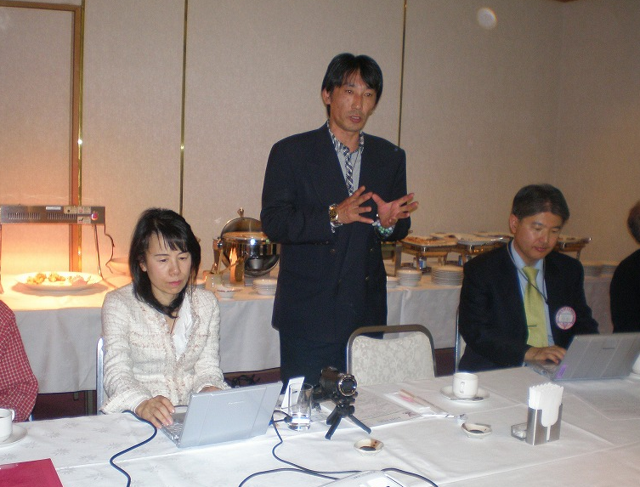３）2月24～26日台湾・高雄クラブ50周年記念例会出
席の山崎、小田両名からの報告があり、正式に高雄ザイオンクラブとのIBC関係を解消した事を確認した。
４）3月3日の講演会とコンサートについての報告あり。講演会コンサート62名と懇親会42名で開催、必要経費を確定の後、残額を東日本大震災支援として西日本区宛送金する。
５）3月11日「揚がれ！希望の凧、須磨海岸」への参加要請がなされた。
６）今月の誕生祝いとその他報告、今月の歌の後、大野会長による閉会点鐘にて閉会した。
＜３月第１例会に想う＞
昨年10月の九州部会講演者の近藤氏、稲岡氏に当クラブへいらして頂き、約半年ぶりの再会となった。自然の原点を取り戻す、ナサラ農法について紹介頂くと共に、活発な質疑応答をさせて頂いた。お二人にスピーチ頂いたことは、少しの意識と実践から開始できることであり、続けてみたいと再確認した。(山田記)
＜３月第2例会報告＞
3月22日(木)19:00～20:30 YMCA第1会議室
出席：大野､小田、齊藤､坂本､佐野､鈴木､山崎、山田8名
１）3 月8日第１例会欠席の橋崎、橋本、細見3名は、3月3日講演会・コンサート出席をメークアップ扱いとして3月の出席率を確認した。
２）第1例会の件：
タイ・ワークキャンプ参加リーダーへの支援は本年参加者が少ないので1クラブ5万円負担となった。喜多リーダーからは4月第1例会に出席してもらい、報告を受ける。
３）3月3日の講演会とコンサートについての報告あり。講演会コンサート62名と懇親会42名で開催、東日本大震災支援として西日本区宛77,813円を送金した。山内知也氏による「放射線について」の講演は改めて福島原発事故の放射線被害が広く永く影響していくことを教えられた。
４）3月11日「揚がれ！希望の凧」は、国内28か所、海外７か所で開催された。空爆の為に危ぶまれたパレスチナ・ガザでは18日に多くの凧が挙げられたとの報告があった。
５）3月17日六甲部評議会は、大野、齋藤、鈴木、山田、水野、広瀬の6名が出席した。
６）今後の クラブプログラム予定
・須磨寺公園お花見例会：4月7日（土）正午～大野会長より詳細案内予定
・4月第1例会：4月12日（木）奈良昭彦氏
詳細は大野会長に一任する。
・5月第1例会：神戸ＹＭＣA 2012年度方針及び活動について聞く会とする。
・6月第1例会は恒例により、須磨「潮荘」にて年度の締めの会とする。
７）クラブHPの件は、現在六甲部は仮のHPになっているが、次年度に向けて整理する。今後のクラブHP更新については、大野、細見両名にて検討する。
８）山田滋己次期会長より、次年度クラブ活動方針及び活動計画役割分担の第1案が出された。各自これに沿って修正案。を検討することになった。
９）4月号ブリテン、4月5日（木）午前水野最終作業、坂本印刷、午後鈴木発送。
原稿：会長：ﾒｯｾｰｼﾞ、4月例会案内、
齋藤：3月例会報告。
10）外部行事への参加について
＜3月3日 地域奉仕・環境事業を実施＞
3月3日（土）15:00-17:00 神戸YMCA 1Fチャペル
「見つめよう東日本、伝えよう神戸から」講演会とチャリティコンサート
17:30-19:30 懇親交流会 グリーンヒルホテル神戸
講演会コンサート62名と懇親会42名で開催。
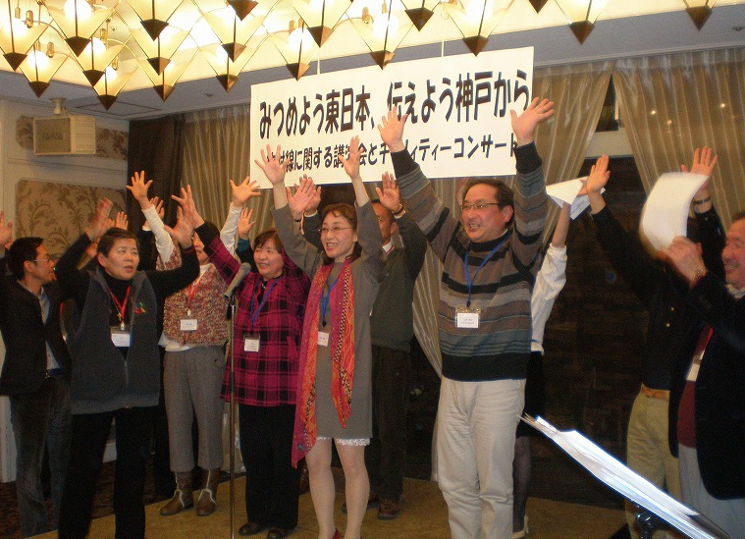
講演会は、神戸大学大学院 海事科学研究科 山口 知也教授より「福島市内と首都圏の放射能汚染」について講演を頂いた。チャリティコンサートでは、高丸ホットシスターズ(3姉妹)による歌での一時を共有した。その後、場所を移し、懇親交流会を実施、有意義な参加者同士の意見交換の時間が持てた。特に瓦礫の処理を全国に分散して協力体制をと、いかにも協力体制によって痛みを共有しようではないかとの呼び掛けに対して、瓦礫の焼却処分がいかに全国への放射能の分散になることになるのかを教えていただいた。
当日の収益金77,813円は、東日本大震災支援として西
日本区宛に送金されました。山内教授、高丸ホットシスターズの皆様、そして後援頂いた西日本区、六甲部の関係者皆様へ感謝申し上げます。 (鈴木 記)

＜西日本区次期会長･主査研修会＞
3月10(土)～11(日) 於 チサンホテル新大阪
約200名が出席(当クラブから、鈴木誠也次期西日本区財政監事、森 恭子次期Yサ・ユース事業主査、次期会長 山田滋己が参加)。
東日本大震災から１年になり、被災地支援活動報告も含め、2日間沢山のプログラムであった。知識修得を図ると共に、出席者との交流を図った。主な内容は次の通り
･クラブ活動の活性化や奉仕への考え方
･次年度の活動方針
･次期会長､主査の責務
･次期主任･主査連携､各部毎の連携 等
2009/7の入会から3年目の2011年度は、地域奉仕・環境事業主査を経験、2012年度は会長を拝命することになった。責任の重さを感じると共に、改めてY’s活動の意味、在り方等を考える機会となった。早めに次期の準備を開始したい。(山田記)

＜理事通信からの抜粋＞
＊次々期国際会長は全世界のクラブ会長による選挙の結果、デンマークのPaul V. Thomsen氏が決定しました。西日本区としては大阪土佐堀クラブの岡野泰和ﾜｲｽﾞが
次期国際議員に選出されています。
＊4月14－15日の第3回西日本区役員会では事業主任制
度の組織改編が検討されます。
＊周年記念例会予定されています。参加して下さい。
・大阪高槻クラブ30周年記念例会
4月15日（日）14：30～ たかつき京都ホテル
・彦根シャトークラブ30周年・長浜クラブ25周年
合同記念例会。
4月15日（日）18：00～北ビワコグラツイエ
・熊本みなみクラブ10周年記念例会
4月21日（土）18：30～ ホテル日航熊本
・京都パレスクラブ41周年記念例会
4月22日（日）16：00～京都ホテルオークラ
神戸YMCAマンスリーレポート
１、ワイズメンズクラブ六甲部会長との懇談会、開催
去る2月29日（水）に六甲部に属する8つのクラブの会長さんと総主事との懇談会を開催し、さんだクラブを除く7つのクラブから13名の方々がお見えになり2時間ほど懇談しました。ワイズメンズクラブの皆様、次年度もどうぞよろしくお願い申し上げます。
２、3.11揚がれ！希望の凧 in 須磨海岸、開催
去る3月11日（日）の午後に、東日本大震災1年を記念し、それぞれの気持ちを凧に書いて、空高く舞い上げ、気持ちを東北に届けようと、奈良昭彦さん（本会維持会員）の提唱に応える形で須磨海岸での開催となりました。当日は60名ほどの子どもたちを含め、総勢で140名ほどが須磨に集り、午後からは強風が吹く寒い一日でしたが、ワイズメンズクラブの皆さんと一緒に、プログラムを実施することができました。
３、退職職員の会、開催
神戸YMCA125周年を記念して、旧職員の世話人の方々が準備された標記の会が去る3月20日（祝・火）に開催されました。総勢105名の方々が集り、古い方から比較的新しい方まで一時期神戸YMCA職員として働かれた方々が旧交を温める機会となりました。
４、第29回タイ・ワークキャンプ開催
去る3月10日（土）出発、23日（金）帰国で実施され、無事帰国いたしました。今回はキャンパー6名、引率1名（水野宏明ディレクター）でした。今回のワークは、タイ北部の山村であるチェンライ県トゥーン郡トゥンヌゥア村の学校（幼稚園から中学校110名在籍）に「学習センター」を建設することが目的で、村の生涯学習の拠点となる施設の建設でした。
５、西宮つとがわYMCA保育園、献館式挙行！
かねて社会福祉法人神戸YMCA福祉会が開園準備をしておりました新園「西宮つとがわYMCA保育園」が、去る3月24日（土）に多くの方々を迎えて、献館式を挙行することができました。今後とも、ご支援をよろしくお願いいたします。
６、今後の予定
1) イースター早天礼拝
日時：4 月8 日（日）午前7:00~8:30
場所：神戸東遊園地（神戸市役所南）・甲東教会（西宮市甲東園）
2) 126周年創立記念日礼拝
日時：5月8日（火）午後6:30~8:30
場所：神戸YMCA チャペル
ﾒｯｾｰｼﾞ：正野隆士氏（岡山YMCA理事長）

